1



T.C.
GEBZE TEKNİK ÜNİVERSİTESİ

Bilgisayar Mühendisliği Bölümü

Seyahat Rotası Optimizasyon Uygulaması

Ahmet ÇETİNKAYA

Danışman
Dr. Gökhan KAYA

Ocak, 2021
Gebze, KOCAELİ

2

T.C.
GEBZE TEKNİK ÜNİVERSİTESİ

Bilgisayar Mühendisliği Bölümü

Seyahat Rotası Optimizasyon Uygulaması

Ahmet ÇETİNKAYA

Danışman
Dr. Gökhan KAYA

Ocak, 2021
Gebze, KOCAELİ

Bu çalışma ..../...../2021 tarihinde aşağıdaki jüri tarafından Bilgisayar Mühendisliği Bölümü’nde Lisans Bitirme Projesi olarak kabul edilmiştir.

Bitirme Projesi Jürisi

Danışman Adı | Dr. Gökhan KAYA
Üniversite | Gebze Teknik Üniversitesi
Fakülte | Mühendislik Fakültesi
Jüri Adı
Üniversite | Gebze Teknik Üniversitesi
Fakülte | Mühendislik Fakültesi
Jüri Adı
Üniversite
Fakülte

ÖNSÖZ

Bu çalışmanın hazırlanmasında emeği geçenlere, çalışmanın son halini almasında yol gösterici olan Sayın Dr. Gökhan KAYA hocama, ayrıca eğitimim süresince bana her konuda tam destek veren aileme ve bana hayatlarıyla örnek olan tüm hocalarıma saygı ve sevgilerimi sunarım.

Ocak, 2021 Ahmet ÇETİNKAYA

İÇİNDEKİLER
ÖNSÖZ 4
İÇİNDEKİLER 5
ÖZET 6
SUMMARY 7
- GİRİŞ 8
- MALZEME VE YÖNTEM 9
  - EN YAKIN KOMŞU ALGORITMASI VE GELİŞTİRİLMESİ 9
  - ALGORİTMA SİMULASYONU 10
  - MOBIL UYGULAMA 13
  - SİMÜLASYON 15
- TARTIŞMA VE SONUÇ 16
- KAYNAKLAR 12
- EKLER 18

ÖZET

Bu proje kullanıcıların farklı zamanlarda oluşturmak istedikleri rotaları optimize etmeyi, kullanıcılara belirledikleri şartlara uygun olarak en uygun rotayı sunmayı amaçlamıştır.
Proje kapsamında kullanıcıların rotasını belirleyebileceği, rotalarını oluşturdukları bölgelerde diğer kullanıcıların uygun rotalarını görüntüleyebileceği ve rotaların kullanıcının konumuna ve belirlediği şartlara göre yeniden hesaplanıp kullanıcıya sunan bir mobil uygulama geliştirilmiştir.
Bu mobil uygulama internet bağlantısı kullanarak kullanıcıların rotalarını diğer kullanıcılar ile paylaşabilmeye olanak sağlamıştır. Kullanıcılar rotalarını oluştururken ziyeret etmek istediği her bir nokta için belirlenen şartları seçebilir ve bu şartlara göre en uygun rotayı çevrimiçi veya çevrimdışı olarak kullanabilir.
Bu proje kapsamında rota hesaplama işlemleri için sezgisel algoritmlara kullanılmış ve bu algoritmalar projeye uygun olarak geliştirilmiştir.

SUMMARY

Bu proje, kullanıcıların farklı zamanlarda oluşturmak istedikleri rotaları optimize etmeyi ve kullanıcılara belirledikleri koşullara göre en uygun rotayı sunmayı amaçlamaktadır.
Proje kapsamında, kullanıcıların rotalarını belirleyebilecekleri, rotalarını belirledikleri bölgelerdeki diğer kullanıcıların uygun rotalarını görüntüleyebilecekleri, rotaları kullanıcının konumuna göre yeniden hesaplayıp kullanıcıya sunabilecekleri bir mobil uygulama geliştirildi. ve koşullar.
Bu mobil uygulama, kullanıcıların rotalarını internet bağlantısı kullanarak diğer kullanıcılarla paylaşmasına olanak tanır. Kullanıcılar rotalarını oluştururken ziyaret etmek istedikleri her nokta için belirlenen koşulları seçebilir ve bu şartlara göre en uygun rotayı online veya offline olarak kullanabilir.
Bu proje kapsamında rota hesaplama işlemleri için sezgisel algoritmalar kullanılmış ve bu algoritmalar projeye uygun olarak geliştirilmiştir.

GİRİŞ

Günümüzde kullanıcılar yolculuk esnasında kendilerine rehberlik etmek için birçok uygulamayı kullanmaktadır. Bu uygulamal mobil cihazlar ve otomobiller aracılığı ile kulllanılabilir.
Bizim projemiz bu konuda rotaların kişiselleştirmesini, farklı şartlar altında oluşturulabilmesini ve diğer kullanıcılar ile paylaşılabilmesini ve rotayı çevrimiçi ve çevrimdışı olarak takip edebilmesini sağlar.
Proje kapsamında rota belirleme işlemleri için Java dili ile algoritma ve mobil uygulama geliştirilmiştir. NetCore teknolojisi kullanılarak web servis geliştirilmiştir ve veritabanı için MsSql kullanılmıştır.

Bu çalışmadaki başlıca adımlar aşağıdakilerdir.
  - En yakın komşu algoritmasının geliştirilmesi
  - Web servisin geliştirilmesi
  - Mobil uygulamanın geliştirilmesi
  - Testler ve Sonuçlar

MALZEME VE YÖNTEM
  - En Yakın Komşu Algoritması ve Projeye Uyarlanması

Farklı noktaların bulunduğu bir rotanın en optimum şekilde hesaplanması için NP-hard problemlerdir yani günümüz teknolojisi ile uygun bir zamanda çözümü olmayan problemlerdir. Bu tarz problemlerin için sezgisel yaklaşımlar kullanılır. Bizde bu projemizdeki çözüm için bir sezgisel yaklaşım olan En Yakın Komşu algoritmasını projemize uyarladık. Bu algoritma açgözlü bir yaklaşımla geliştirildiğinden her zaman her koşulda en uygun çözüme ulaşmayabilir ancak bizim eklediğimiz şartlara uygun bir algoritma geliştirilmesi için algoritmayı belirli sabitler ve kontroller ekledik.
En yakın komşu algoritması sezgisel bir algoritmadır.Bu yaklaşıma göre başlangıç düğümü seçilir, gezilmemiş düğümlerden en yakın olanı bulunur ve ona gidilir, bu işlemler bütün düğümler bitene kadar tekrar edilir.
Bizim projemizde kullanıcıların ziyaret edeceği noktalar düğümler ile ifade edilmiştir.Ve uzaklıklar ullanıcının konumuna göre sürekli güncellenmektedir.
Bu proje için kullanılan algoritma şu şekildedir:
    - 1. adım: Başlangıç düğümü kullanıcının konumu olarak belirlenir
    - 2. adım: Bütün düğümler kullanıcıya uzaklıklarına göre sıralanır
    - 3. adım: Ziyaret edilmeyen en yakın k düğümden en yakın olanı öncelik değeri sıralamasına göre tespit edilir
    - 4. adım: Geçen zamana en yakın düğüme ait olan mesafe eklenir ve en yakın düğümün zaman sınırları ile karşılaştırılır
- adım:
  - Minimum alınması gereken zamana uygun değilse bu düğüme gidilmez ve bir önceki düğüme dönülüp başka bir yol seçilir
  - Maximum alınması gereken zamana uygun değilse bu düğüm atlanır ve ikinci en yakın düğüm tercih edilir
- adım: Gezilmeyen düğüm kaldıysa 2. adıma geri dönülür

Algoritma Simulasyonu

Algoritmanın Sudo kodu: Curr_time <- return time Current_node <-curr_loc
distance<- distance_for_currloc function cal_route (points[0 n]) {
Temp <- MAX
for i<-1 to n do
if(temp>distance of i and visited<- false) do if(limits>0) do
if(min_pu>curr_time-distance) do go_back(points)
end for
else if(max_pu<curr_time-distance) do skip this vertex
temp<- distance of i tempoints <- point[i]
end for
Add point[i] to route_p Go(points[i],points)

if(all vertex<-visited) return route_p
else call function cal_route (points[0 n]))
}
function go(target, points[0 n]) { Curr_time <- curr_time – distance Target-> visit_time <- curr_time Curr_node<- target
Target-> visited<- true

for i<-1 to n do
distance[0 n]<- newDistances[0 n] end for
End function
}
function go_back(points[0 n]) { Curr_node->visited<- false
Curr_time <- curr_time + last_trip_distance Remove curr_node from route_p
End function
}
Örnek problem için algoritma çalışma simülasyonu aşağıdaki gibidir.Adımlar örnek problem için şekiller ile gösterilmiştir:
Örnek durum:
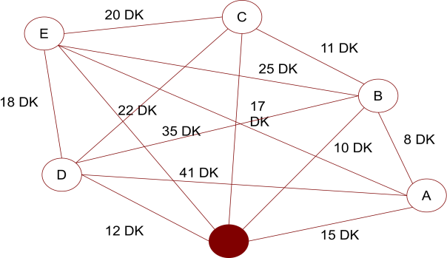
- adım;
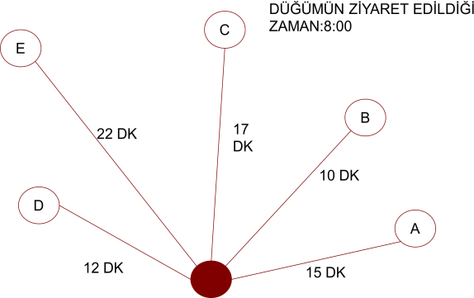

- adım;
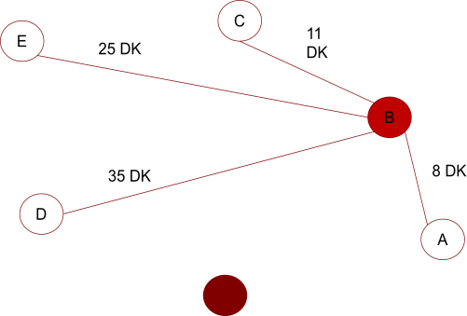
- adım;
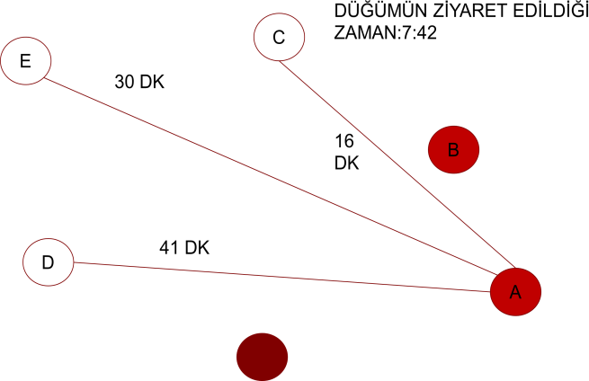
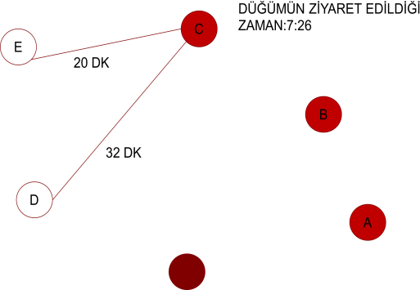
- adım;
- adım;
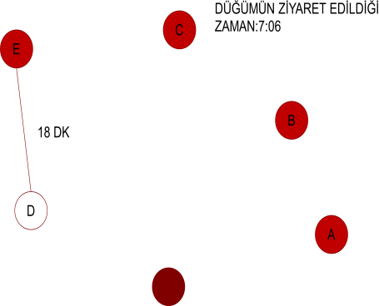
Son adım;

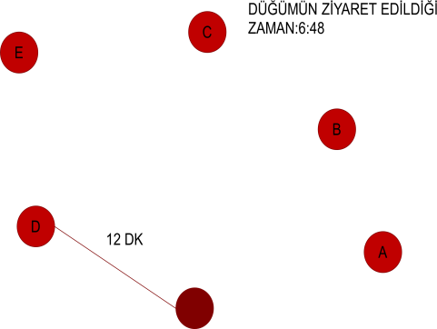
Bu örnek için sonuç;
Öğrencilerin alma sınırları olmadığında:
  - D düğümünden 6:48 de başlandığında D-E-C-A-B sırası izlendiğinde saat 8:00 da servis okulda olacak
Sınırlar aşağıdaki gibi olduğunda:
  - A>7:05
  - B<7:30
  - C<7:00
  - D>7:00
  - E<7:00
- E düğümünden 6:28 de başladığında E(6:28)-C(6:48)-B(6:59)-A(7:07)- D(7:48)

Mobil Uygulama

Mobil uygulama android işletim sistemli cihazlar için andriod studio ile geliştirilmiştir.Uygulama java programlama dili kullanılarak yazılmıştır.
Mobil uygulama özellikleri;
Seçilen adresler ve saatlere göre harita üzerinde gidilecek noktaları sıralar.
Gidilecek nokta kullanıcı tarafından seçildiğinde, Google haritalar kullanarak yol tarifi yapılır.
Kullanıcıların rota bilgisini kaydeder ve kullanıcıya sunar
Kullanıcın çevrimdışı olarak rotayı takip edebilmesine olanak sağlar

Mobil uygulama tasarımı:

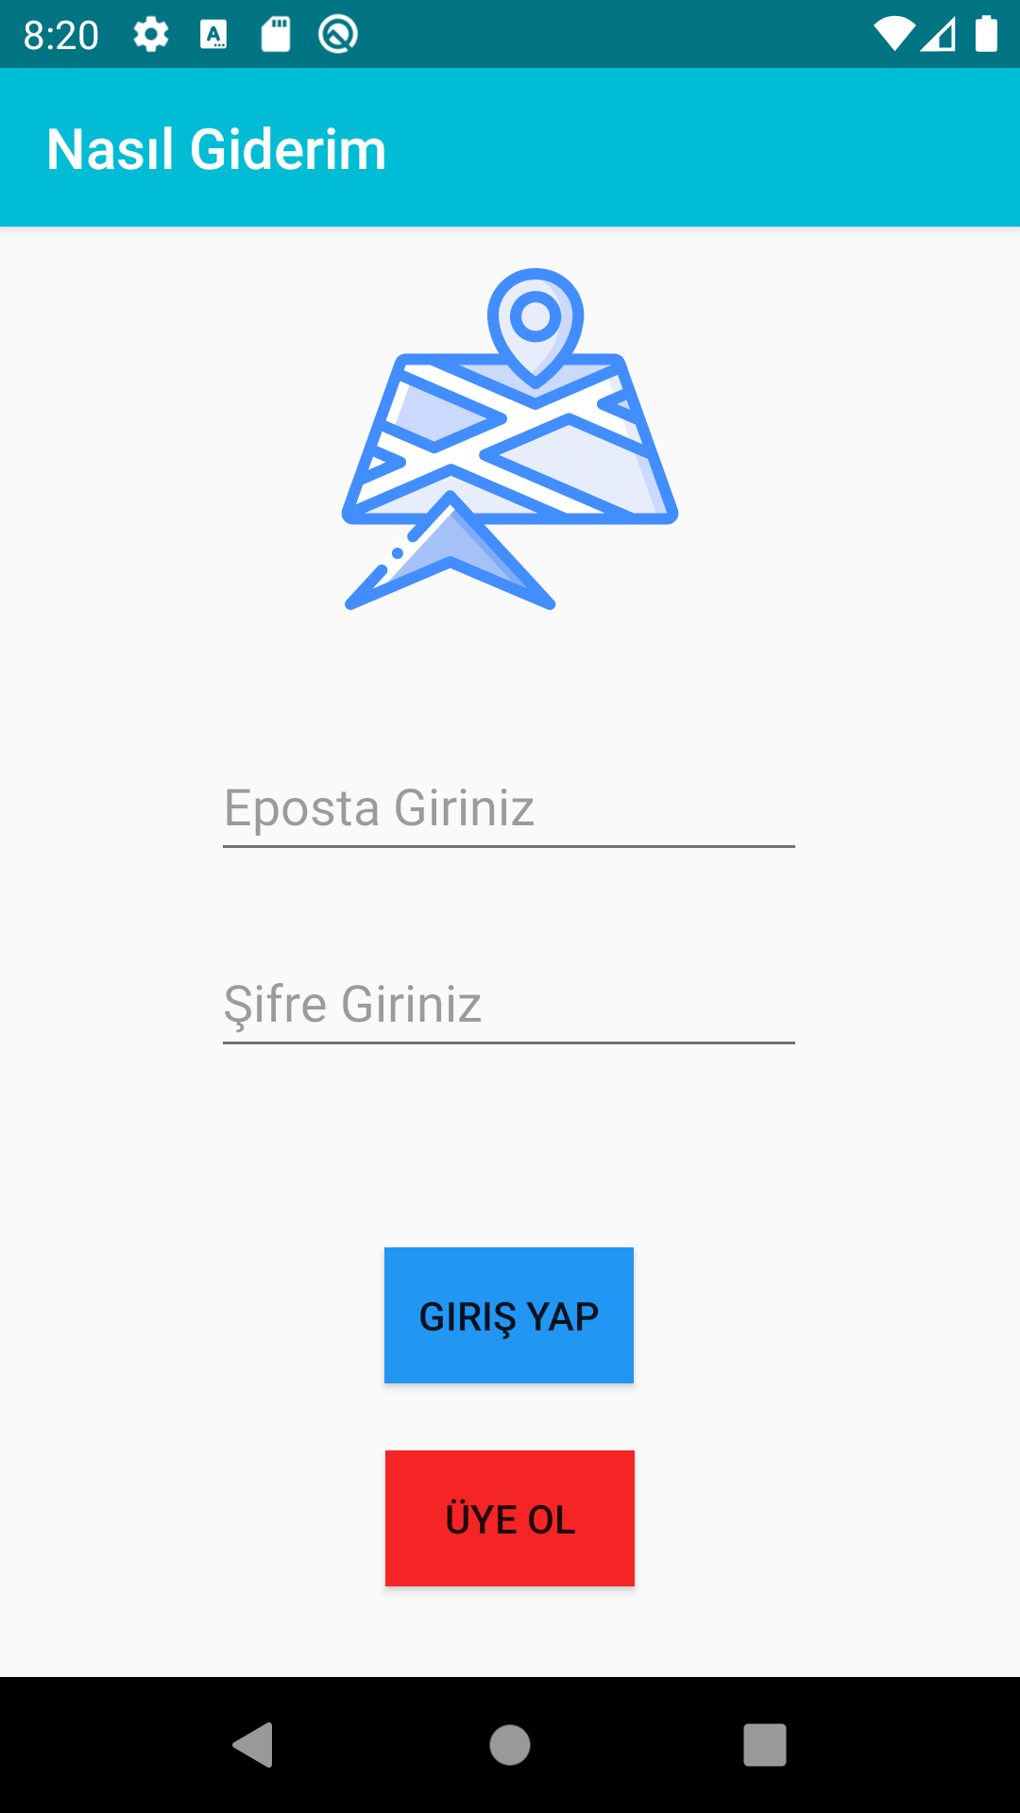
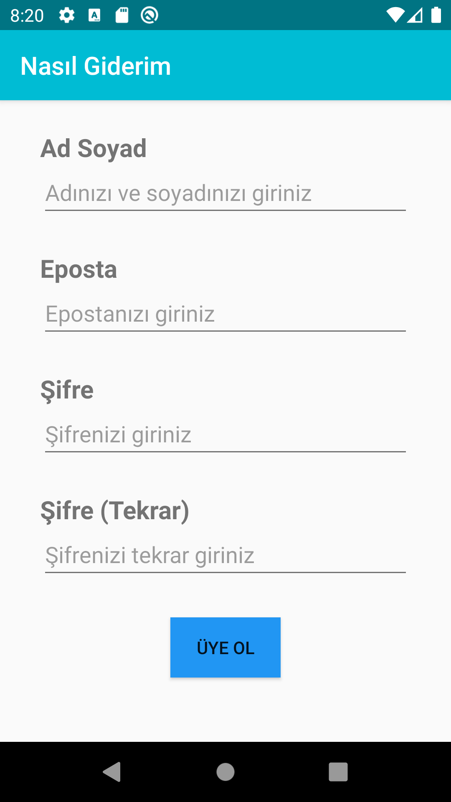

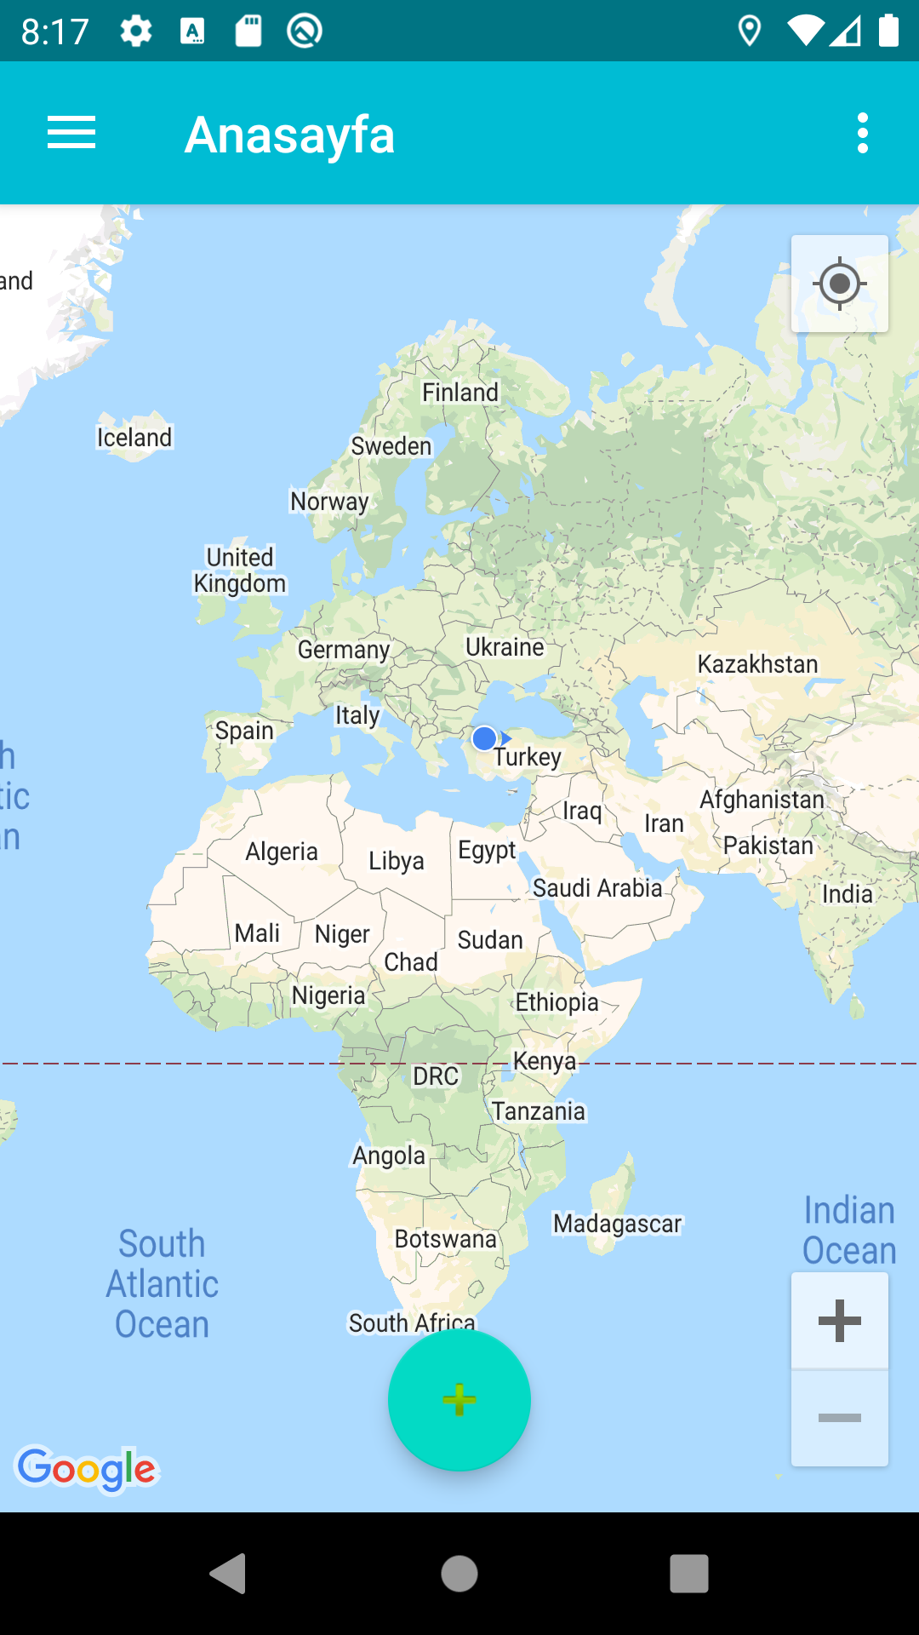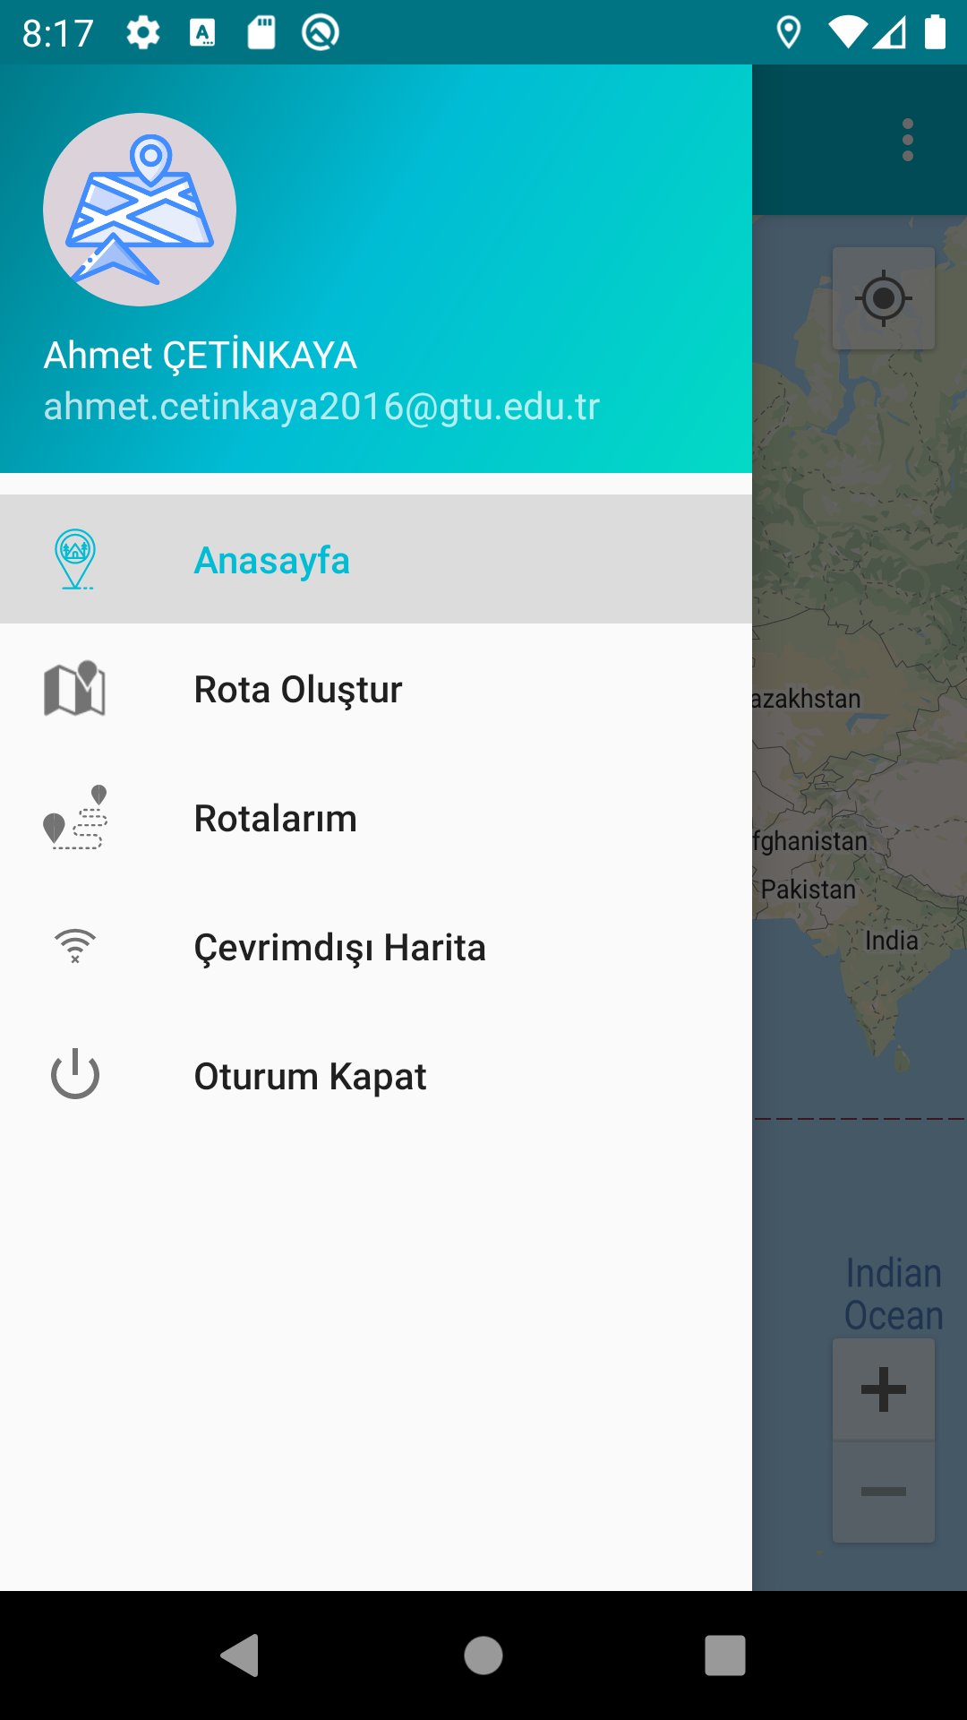

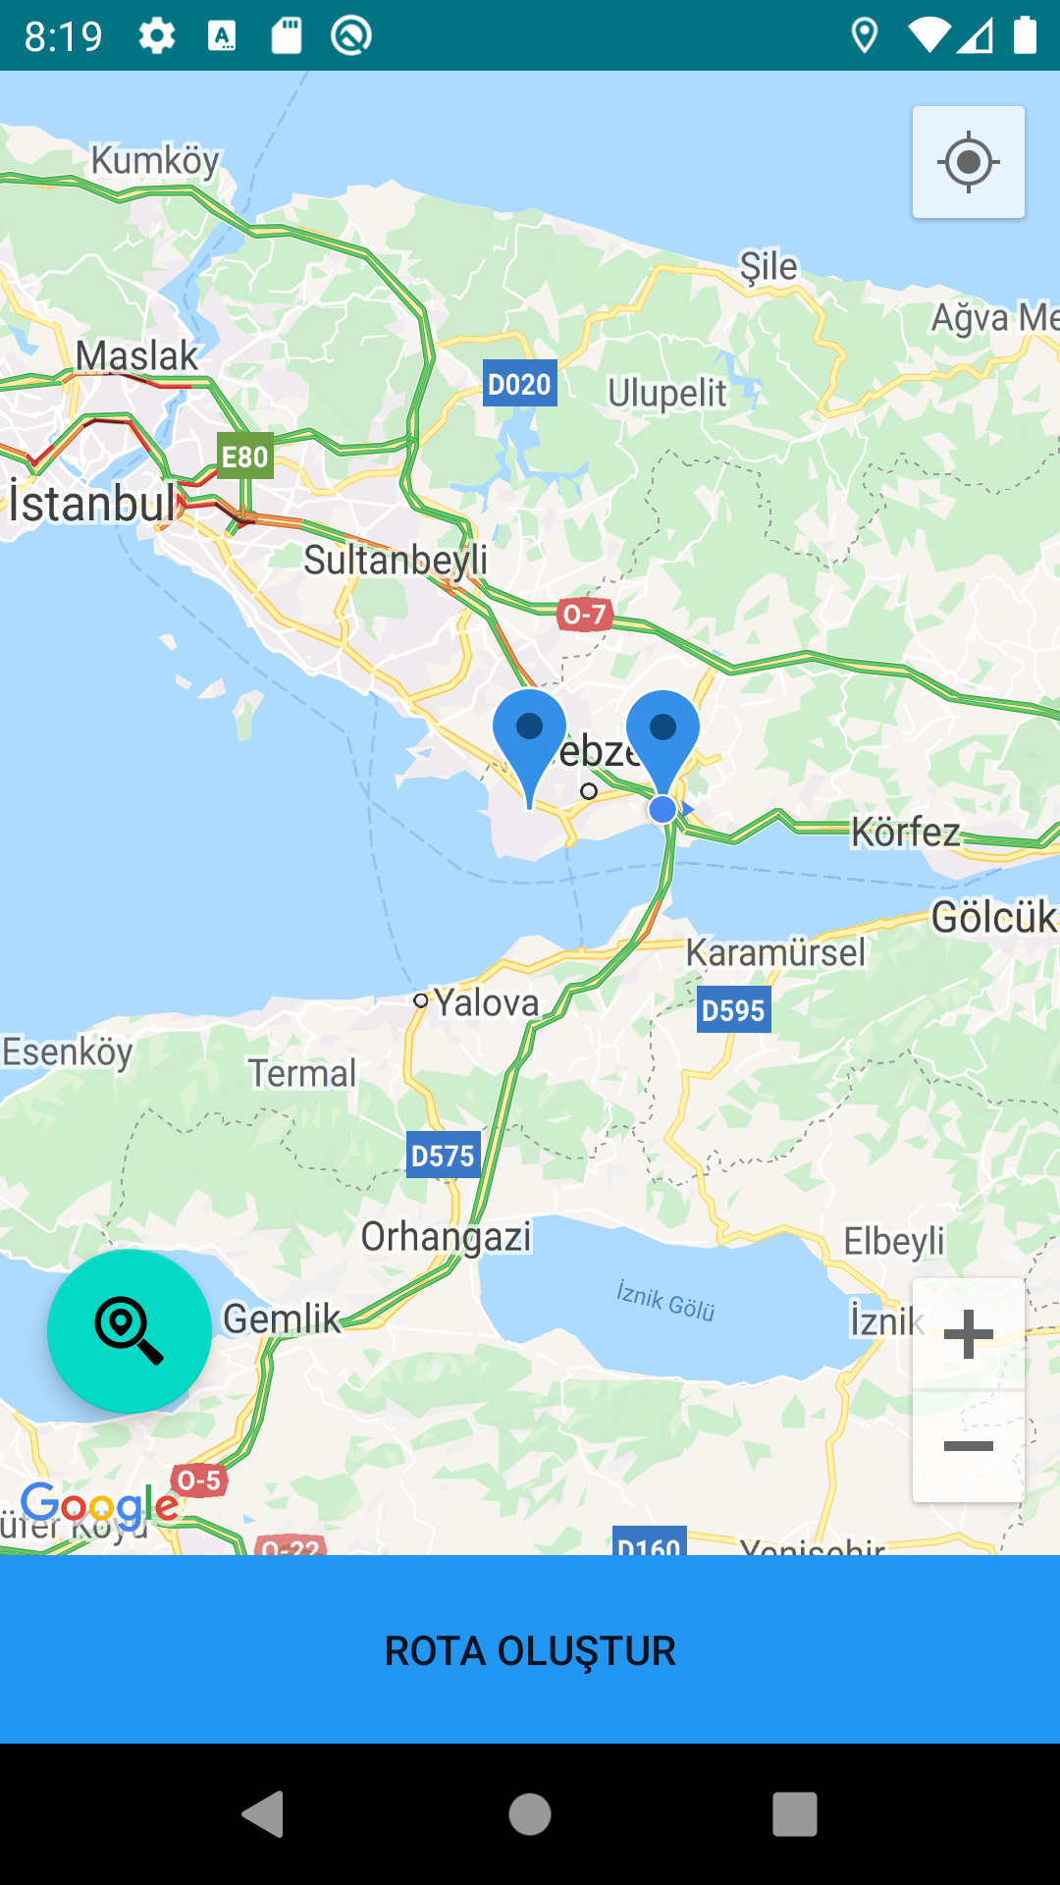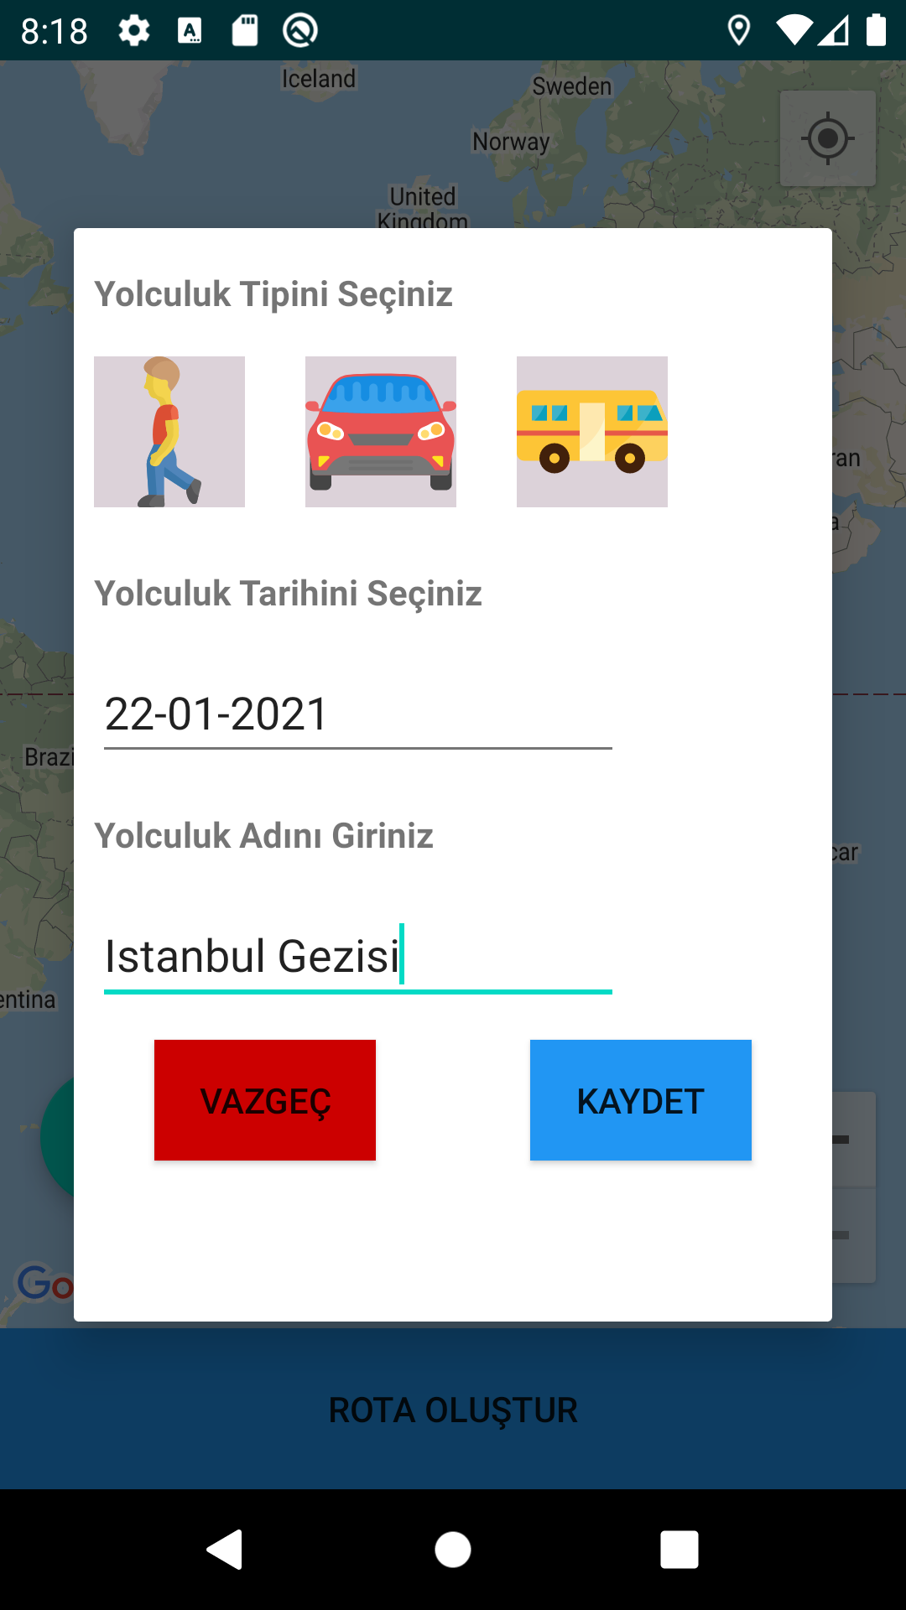

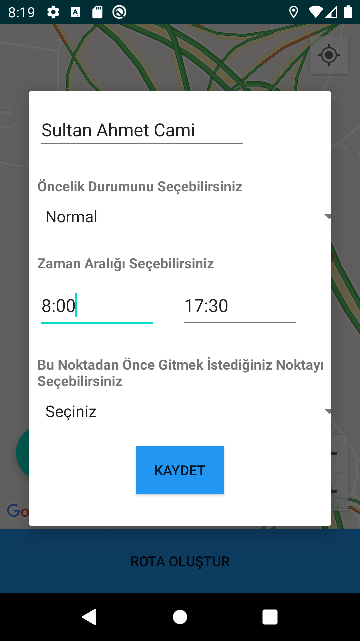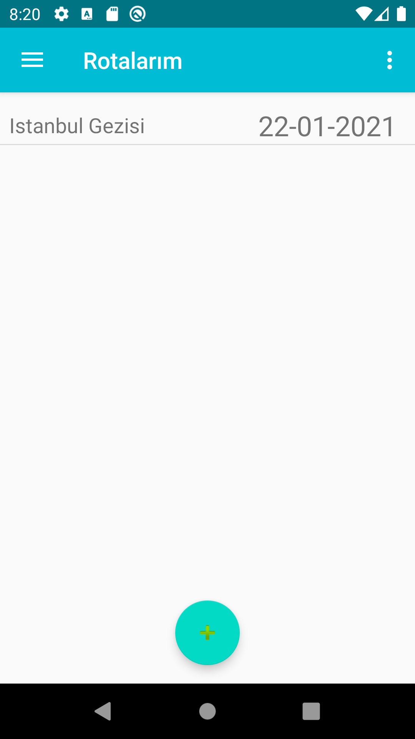

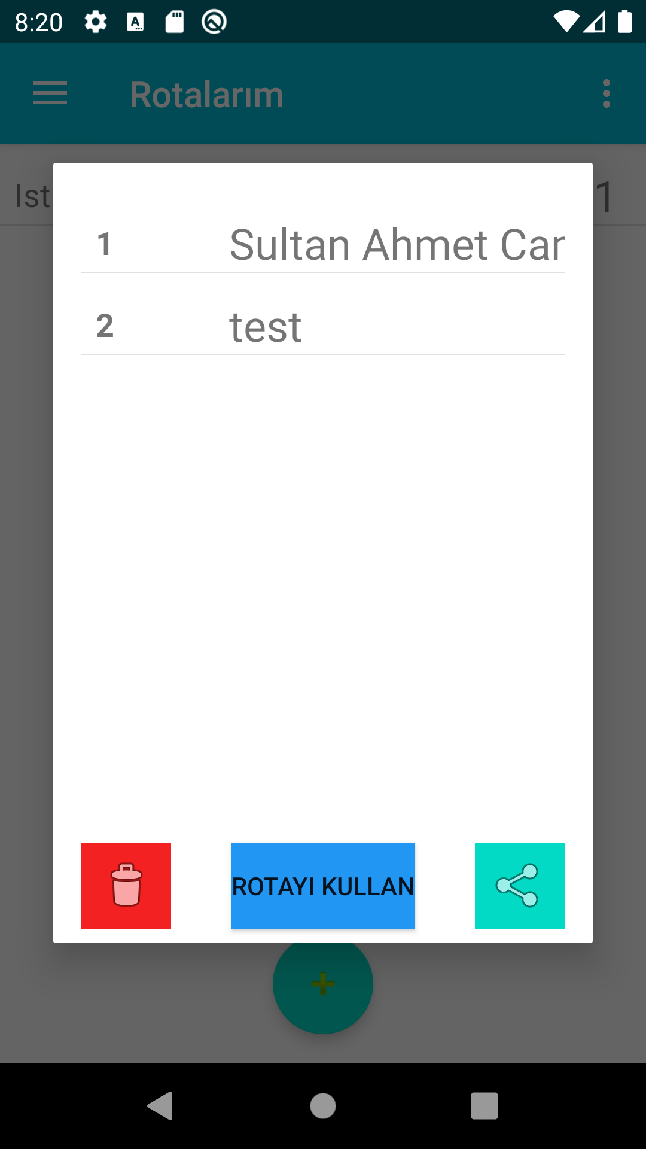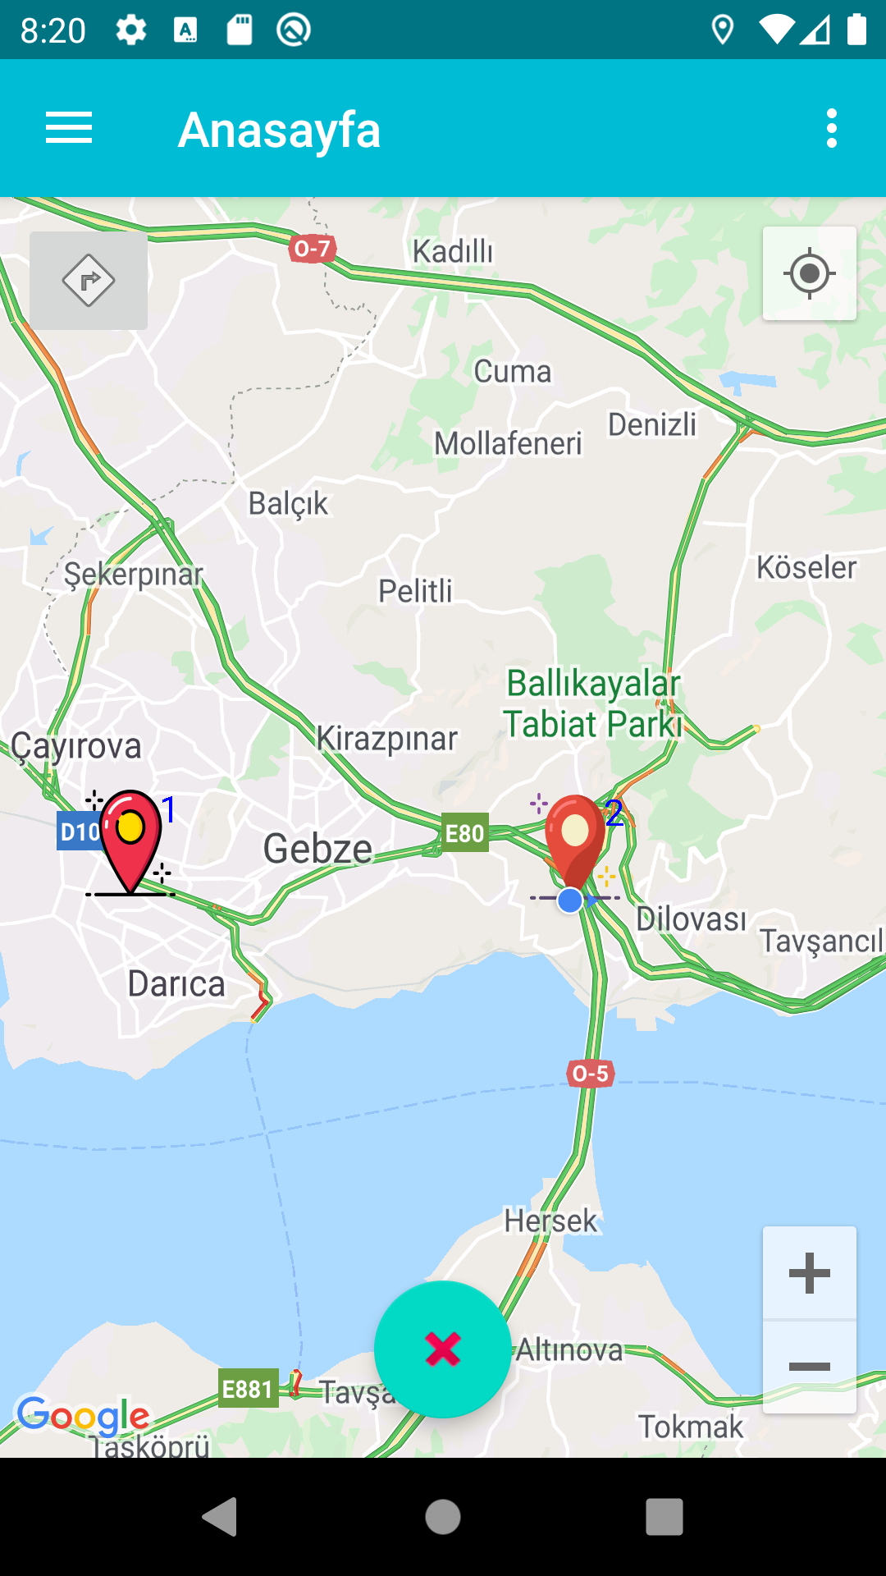

  - WEB SERVİS
Web servis mobil uygulamaya giriş yapma ve üye olma işlemleri için ayrıca rotanın kaydedilmesi ve diğer kullanıcılar için ulaşılabilir hale getirilmesi ve diğer kullanıcıların oluşturduğu rotaların okunabilmesi için kullanılır.

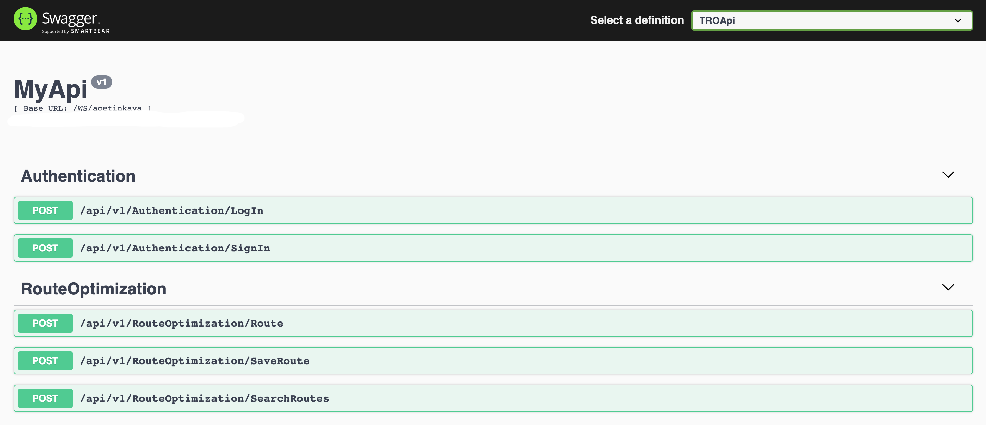

Login:
Kullanıcının girmiş olduğu kullanıcı adı ve parola parametreleri ile kullanıcının sisteme giriş yapabilmesini sağlayan metoddur.
SignIn:
Kullanıcının uygulama ile alınan bilgilerini ve parolasını sisteme kaydetmek için kullanılan metoddur.Bu işlem sonrasında kullanıcı uygulama üzerinde oturum açabilir.
Save Route:
Kullanıcıların oluşturduğu rotaların bilgilerinin veritabanına kaydedilmesi için kullanılan metoddur.
SearchRoute:
Kullanıcı bir bölge için rota arama işlemi yaptığın o bölgenin sınır bilgileri alan ve karşılığında o bölgedeki rotaları kullanıcıya sunmak için kullanılan metoddur.

  - SİMULASYON

Yapılan çalışmada Java programlama dili kullanılarak algoritma gerçekleştirilmiştir. Öncelikle kullanıcı kendi Google hesabı ile kendine ait hesabı açar. Çalışmanın simülasyon aşamasında ise kendi konumu ve yaret noktaları harita üzerinden seçilir. Bu noktalar harita üzerinden kullanıcıya sunulur. Rotalar hesaplandıktan sonra oktaları ziyaret sıraları sayılar ile kullanıcıya sunulur.

Rotaların hesaplanmaları tamamlandıktan sonra seçilen noktaya gidiş güzergahı Google haritalar uygulamasından anlık konum takibi ile kullanıcıya sunulur. Kullanıcı diğer kayıtlı kullanıcıların oluşturdukları rotaları görüntüleyebilir

TARTIŞMA VE SONUÇ

En yakın komşu algoritması sezgisel bir algoritmadır. Sezgisel algoritmaların özelliği kabul edilebilir bir süre içerisinde optimal olmasa da optimale yakın sonuç vermesidir.Algoritma Java platformunda gerçekleştirilmiştir. Uygulama ayrıca eklenen yeni müşteri isteklerine göre çok az zaman farkıyla müşteri memnuniyetlerini sağlayacak güzergahları hesaplamıştır.Ayrıca uygulama da bir rotada olabilecek en fazla nokta sayısı(16) için rota optimum sürede hesaplanmıştır. Bu süre; işlemci gücü, düğüm ve link sayılarının fazlalığı, ulaşılmak istenen düğümün başlangıç düğümünden uzaklığı gibi bir çok parametreye bağlı olsa da uygulama istenilen sonucu vermiştir.

Geliştirilen En Yakın Komuşu yaklaşımı standart olandan daha uzun güzergahlar hesaplansada müşteri memnuniyetini sağlama açısından daha iyidir. Yukarıda incelenen örnekte çatışma tespit edilen güzergah 20 dakika uzamıştır. Buna karşılık olarak bütün müşterilerin istedikleri şartlar yerine getirilmiştir.

Sonuç olarak kullanıcıların zamandan ve maaliyetten tasarruf edilmesi sağlanmıştır ve diğer kullanıcıların rotalarını inceleyebilme ve izleyebilme imkanına sahip olmuştur

KAYNAKLAR
http://www.hbp.usm.my/Thesis/HeritageGIS/master%5Cthesis%5C3-
Nearest%20neighbor%20analysis.htm
https://en.m.wikipedia.org/wiki/Nearest_neighbor_search?_e_pi_=7%2CPA GE_ID10%2C5837470691
http://ceadserv1.nku.edu/longa//geomed/ppa/doc/html/ppa.html http://geographyfieldwork.com/nearest_neighbour_analysis.htm

Waug .D (1995), geography an integrated approach, Thomas and son's limited

EKLER
A. Lisans Bitirme Projesi Konusu Bildirme Formu

Ek A. Lisans Bitirme Projesi Konusu Bildirme Formu
T.C.
GEBZE TEKNİK ÜNİVERSİTESİ MÜHENDİSLİK FAKÜLTESİ BİLGİSAYAR MÜHENDİSLİĞİ
LİSANS BİTİRME PROJESİ KONUSU BİLDİRME FORMU
ÖĞRENCİ ADI SOYADI : Ahmet ÇETİNKAYA
ÖĞRENCİ NO : 161044100 İMZA:
PROJE KONU BAŞLIĞI: Rota Optimizasyon Uygulaması
PROJENİN AMACI :
Bu projede kullanıcıların rotalarını belirli şartlar altında en uygun şekilde optimize eden bir algoritma ve bu bilgileri kullanıcıya sunan bir mobil uygulama geliştirilmesi amaçlanmıştır
FAYDALANILACAK KAYNAKLAR :
http://www.hbp.usm.my/Thesis/HeritageGIS/master%5Cthesis%5C3- Nearest%20neighbor%20analysis.htm https://en.m.wikipedia.org/wiki/Nearest_neighbor_search?_e_pi_=7%2CPAGE
_ID10%2C5837470691
http://ceadserv1.nku.edu/longa//geomed/ppa/doc/html/ppa.html http://geographyfieldwork.com/nearest_neighbour_analysis.htm
Waug .D (1995), geography an integrated approach, Thomas and son's limited
PROJE DANIŞMANI:
DR. GÖKHAN KAYA İMZA:
BÖLÜM BAŞKANI:
İMZA:

